



**Rapport Projet fin d'Etude 2023**

**Application Gestion et émission directe de quittance**

Diplôme en INGENIERIE INFORMATIQUE Option MIAGE

Présenté et soutenu par

Youssef LAHBABTA

Encadré par

M. Erraiss

Madame. Essaidia

Avant -propos

**Nom et prénom de l’étudiant :**

- Youssef LAHBABTA

**Intitulé du travail :**

Gestion et émission directe de la quittance

**Organisme d’accueil :**

- **Nom** : Royale Marocaine d’Assurance

- **Adresse** : 60 av, de l’Armée Royale, Casablanca, Maroc

-**Téléphone** : +212 522 312163/+212 522 310169

**Encadrants du projet dans l’organisme d’accueil :**

- M. Essaidia Illagui

**Email** : E. Illagui@rmaassurance.com

- M. Moncef EDDAKAKI

**Email** : M.EDDAKAKI@rmaassurance.com

**Encadrants du stage Projet de Fin d’Etudes à EMSI:**

- Pr. ERRAISS

**Date de début du stage :**

- Le 01 mars 2023

**Date de fin de stage :**

- Le 31 août 2023

Dédicaces

Je voudrais dédier ce travail à ma famille, qui m'a soutenu tout au long de ce parcours. Votre amour, votre encouragement et votre soutien constant ont été des sources d'inspiration et de motivation.

Je tiens également à exprimer ma gratitude envers mes enseignants, qui ont partagé leurs connaissances et m'ont guidé avec passion. Vos conseils, vos encouragements et votre dévouement ont joué un rôle crucial dans mon développement académique et professionnel.

Enfin, je souhaite remercier chaleureusement mes encadrants, qui m'ont guidé et soutenu tout au long de ce stage. Votre expertise, vos conseils précieux et votre disponibilité ont grandement contribué à la réussite de ce projet.

Je suis reconnaissant envers ma famille, mes enseignants et mes encadrants pour leur soutien inconditionnel, leur confiance en moi et leur contribution à mon parcours. Votre présence et votre appui ont été essentiels dans l'accomplissement de ce travail.

Remerciement

Avant tout développement sur cette expérience, il apparaît opportun de commencer ce rapport par des remerciements, à ceux qui m’ont beaucoup appris au cours de ce stage et même à ceux qui ont eu la gentillesse de faire de ce stage un moment très profitable. Tout d'abord, j'adresse mes sincères remerciements à mes professeurs pour leur engagement continu, surtout dans ces circonstances exceptionnelles. Vous avez consacré de nombreuses heures à notre apprentissage académique et vous avez sacrifié votre propre confort pour notre bien-être.

Merci pour votre sagesse, vos conseils éclairés et vos consignes qui me guideront non seulement dans le reste de ma formation, mais également tout au long de ma carrière professionnelle. Ensuite, je souhaite exprimer ma gratitude à toutes les personnes qui m'ont prodigué des conseils et qui ont relu ce rapport de projet avec bienveillance.

Je tiens tout particulièrement à remercier ma famille et mes amis pour leur soutien constant et leur encouragement. Leurs précieux commentaires et leurs suggestions constructives ont grandement contribué à l'amélioration de ce rapport. Leurs encouragements m'ont motivé(e) à donner le meilleur de moi-même et à atteindre mes objectifs.

En conclusion, je tiens à exprimer ma profonde reconnaissance envers toutes ces personnes qui ont joué un rôle essentiel dans la réussite de mon stage. Leurs enseignements, leurs conseils et leur soutien indéfectible ont fait de cette expérience une véritable source d'apprentissage et de croissance personnelle. Merci du fond du cœur pour votre contribution précieuse.

Résumé

Je tiens à vous présenter un résumé de mon projet de fin d'études (PFE) intitulé **"Une application web pour l'émission directe et gestion de la quittance"**, réalisé dans le cadre de mon diplôme d'ingénieur en informatique option MIAGE à l'école EMSI.

Au sein de ce projet, j'ai eu l'opportunité de travailler sur une application web au sein de l'entreprise.

L'objectif principal était d'améliorer le processus d'émission de la quittance en le rendant plus efficace et plus convivial pour les utilisateurs.

Durant mon stage de six mois, j'ai été chargé de mener une étude préliminaire approfondie afin de définir le contexte du projet, d'élaborer l'environnement de la solution et de choisir la méthodologie de gestion de projet la plus adaptée. J'ai également réalisé une étude fonctionnelle détaillée qui a permis de spécifier les besoins du projet et d'analyser l'existant.

Par la suite, j'ai élaboré une étude conceptuelle comprenant la création de différents diagrammes pour modéliser la solution proposée. Pour assurer le succès de ce projet, j'ai choisi d'utiliser la méthode de développement et le langage de modélisation UML, qui ont fait leurs preuves dans le domaine des projets similaires. J'ai également utilisé une variété de technologies et d'outils tels que Spring, Hibernate, Apache Spring Security, Oracle, SQL Server, SOAP, React, Redux. Ce rapport détaille l'ensemble des étapes de réalisation de ce projet, depuis l'analyse des contraintes et des objectifs jusqu'à la phase de développement, de test et de qualification de la solution.

**Sommaire**

Avant -propos 3

Dédicaces 4

Remerciement 5

Résumé 6

Liste des abreviations 10

Glossaire 12

Introduction Générale 13

Présentation de LA RMA - Royale Marocaine d'Assurance 14

RMA - Royale Marocaine d'Assurance 15

Organigramme de RMA 16

C. L’histoire de groupe 17

D. 18

E. Chiffres Clés de RMA 18

F. Présentation de la DSI de RMA 20

F.a Missions de la DSI 20

F.b Organigramme de la DSI 21

G. Conclusion 21

Chapitre I: contexte général du projet 22

Projet et Problématique 23

1.1 Description du projet 23

1.2 Problématique à résoudre 23

1.3 Objectifs spécifiques du stage 24

2 Méthodologie et Gestion de Projet 25

2.1 Planification 25

2.2Agilité 27

2.2.1 Definition de l'agilité 27

2.2.3 travail adoptée par methode SCRUM 28

3 Gestion de projet GANTT 30

4 Conclusion 30

Chapitre II: Specification fonctionelle 31

1. Etude de l’existant 31

1.1 Fonctionnement actuel de l’application Emission Quittance 31

1.2 Authentification à l’application 31

1.3 Gestion de police 31

1.4 Gestion de quittance 32

1.5 Règles de gestion 32

2. Conception 33

2.1 Cas d’utilisation 33

2.2 Diagramme de séquence 34

2.3 Diagramme de classe 37

2.4 Dictionnaire de donnée 37

2.5 Model physique de donnée 38

Chapitre III: Spécification technique 39

1.1 benchmarking outils VB6/SQL Server : 39

1.1.1 Avantages de VB6/SQL Server : 39

1.1.2 Inconvénients de VB6/SQL Server : 39

1.2 benchmarking des outils Spring Boot/React TSX/Oracle : 39

1.2.1 Outils utilisés : 39

1.2.2 Représentation : 39

1.2.3 Avantages de Spring Boot/React TSX/Oracle : 40

1.2.4 Inconvénients de Spring Boot/React TSX/Oracle : 40

12.5 Tableau comparatif 41

1.3 Résultats des tests unitaires et d'intégration : 42

1.3.1 Outils utilisés pour les tests unitaires et d'intégration : 42

1.3.2 Tableau avantages et Inconvénients des tests unitaires et d'intégration avec JUnit : 42

1.4 Architecture fonctionnelle 42

1.4.1 Shema control d’accès 42

1.4.1 Shema Back end 43

1.4.2 Shema React Ts 44

1.4 Conclusion : 44

Chapitre IV: Mise en œuvre 45

1 Fonctionnalités développées 45

3 Performances et améliorations par rapport à l'ancien système 46

4 Problèmes rencontrés 47

5 Interface 48

5.1 Dashbord 48

5.2 Police 48

5.3 Quittance 49

5.4 Garantie 50

5.5 Validation 50

5.6 Authentification 51

51

6 Conclusion 52

Chapitre V : Conclusion 53

1.Conclusion 53

1.1 Bilan du stage 53

1.2 Réalisation des objectifs 53

1.3 Acquis et apprentissages 53

1.4 Perspectives d'amélioration 53

2 Webographies 54

# 

# Liste des abreviations

|  |  |
| --- | --- |
| **Acronyme** | **Désignation** |
| **AT** | Accident de travail |
| **BGD** | Bureau de gestion direct |
|  | Caisse interprofessionnelle marocain de retraite qu'est ce |
| **DAPS** | Direction des assurances et de la prévoyance sociale |
| **DIM** | Décès invalidité et maladie |
| **DRCP** | Direction des risques et contrôle permanent |
| **HTTP** | HyperText transfert protocole |
| **IARD** | Incendie accident est risque divers |
| **JSF** | Java Server Faces |
| **SIGMA** | Système d'information et de gestion et modèles argent |
| **SSL** | Secure socket LAYER |
| **VB** | Visual basic |
| **JWT** | JSON WEB TOKEN |
| **REF** | type |

## Liste de figure

Figure 1 Organigramme de RMA 16

Figure 2 chiffres clés de RMA 18

Figure 3 Chiffre d’affaires 19

Figure 4 Résultat Net 19

Figure 5 Fonds propres 19

Figure 6 - Organigramme de la DSI 21

Figure 7 Tache a faire trello 29

Figure 8 Diagramme de gantt 30

Figure 9 use case authentification 34

Figure 10 Diagramme de sequence authentification 34

Figure 11 Diagramme de sequence Quittance 35

Figure 12 Diagramme de sequence Police 36

Figure 13 Dictionnaire de donnee 2 37

Figure 14 Dictionnaire de donnee 1 37

Figure 15 model physique 38

Figure 16 Shema controlle d'acces (authentification) 42

Figure 17 Shema back end springboot 43

Figure 18 Shema front end react Ts 44

Figure 19 Interface dashbord 48

Figure 20 police insertion 48

Figure 21 Intreface affichage police 49

Figure 22 Inteface quittance insertion 49

Figure 23 Interface affichage quittance 50

Figure 24 Interface garantie 50

Figure 25 Interface validation 51

Figure 26 Interface authentification 51

Glossaire

|  |  |
| --- | --- |
| **Assurance** | Opération par laquelle une personne physique ou morale moi moyennant le paiement d'une prime ou d'une cotisation à qui pour elle ou un tiers assurer en droit à une présentation aucune indemnité en cas de réalisation d'un risque |
| **Police** | Documents matérialisant le contrat d'assurance il indique les conditions générales est particulière |
| **Sinistre** | C'est le risque qui se réalise : incendie, le vol, l’accident ... c'est pour vous prémunir de leurs conséquences que vous souscrivez une assurance. |
| **Quittance** | Reçu délivrer par l'assureur prouvent que la prime a été bien payé |
| **Migration** | Et le passage d'un état existant d'un système d'information au d'une application vers une cible définie dans un projet ou un programme |
| **Cheque** | Un chèque est un document écrit par lequel une personne, appelée le tireur, donne l'ordre à sa banque de payer une certaine somme d'argent à une autre personne, appelée le bénéficiaire. C'est un moyen de paiement qui permet de transférer de l'argent d'un compte bancaire à un autre. |
| **Garantie** | Une garantie d'assurance pour un produit acheté est une promesse de l'assureur de réparer, remplacer ou rembourser le produit en cas de problème. |

# Introduction Générale

L'émission directe et la gestion de la quittance est un processus essentiel dans l'assurance. Cependant, il peut parfois être complexe et entraîner des délais. C'est pourquoi de nombreuses compagnies d'assurances ont entrepris de créer une nouvelle solution pour le rendre plus efficace.

Cette application vise à automatiser certaines étapes du processus, en utilisant des technologies modernes comme la gestion des polices et des garanties calcule des garantie. Ainsi, les quittances peuvent être émises instantanément et validé.

Ce rapport est divisé en trois parties principales. La première partie présente une vue d'ensemble de RMA en tant qu'organisme d'accueil. La deuxième partie aborde en les détails du projet réalisé, qui consistait en la synchronisation des données et le developpement. Enfin, la troisième partie met en avant la Performances et améliorations par rapport à l'ancien système

En conclusion, l’application de l'émission directe de la quittance simplifie le processus, élimine les retards et les erreurs, et offre aux assurés une expérience optimale. C'est une amélioration significative qui renforce la relation entre les compagnies d'assurances et leurs clients.

# Présentation de LA RMA - Royale Marocaine d'Assurance

**Dans cette section, nous allons présenter l'entité qui accueille :**

**son historique, ses domaines d'activités et sa structure organisationnelle.**

## RMA - Royale Marocaine d'Assurance

**Figure 1 : Logo RMA**



Royale Marocaine d’Assurance, une compagnie leader du secteur de l’assurance au Maroc et filiale du groupe FinanceCom, 2ème plus grand groupe privé au Maroc.

En 70 années d’existence, RMA s’est forgée une position d’assureur généraliste et s’est érigée en pionnier des risques techniques pour se différencier par son expertise.

* 1. **Fiche technique**

Tableau 1fiche technique de RMA - Royale Marocaine d'Assurance

|  |  |
| --- | --- |
| RMA - Royale Marocaine d'Assurance | |
| **Création** | **1949** |
| **Fondateurs** | **Othman Benjelloun** |
| **Direction** | **Zouheir Bensaid** |
| **Forme juridique** | **Société anonyme** |
| **Adresse** | **83, avenue de l'armée royale, Casablanca, Maroc** |
| **Activité** | **Assurances et services financiers** |
| **Société mère** | **Finance Com** |
| **Effectif** | **930 (2017)** |
| **Chiffre d'affaires** | **6,5 milliards de DH en 2018 (Augmentation de 5,1%)** |
| **Site web** | **www.rmaassurance.com** |

## Organigramme de RMA

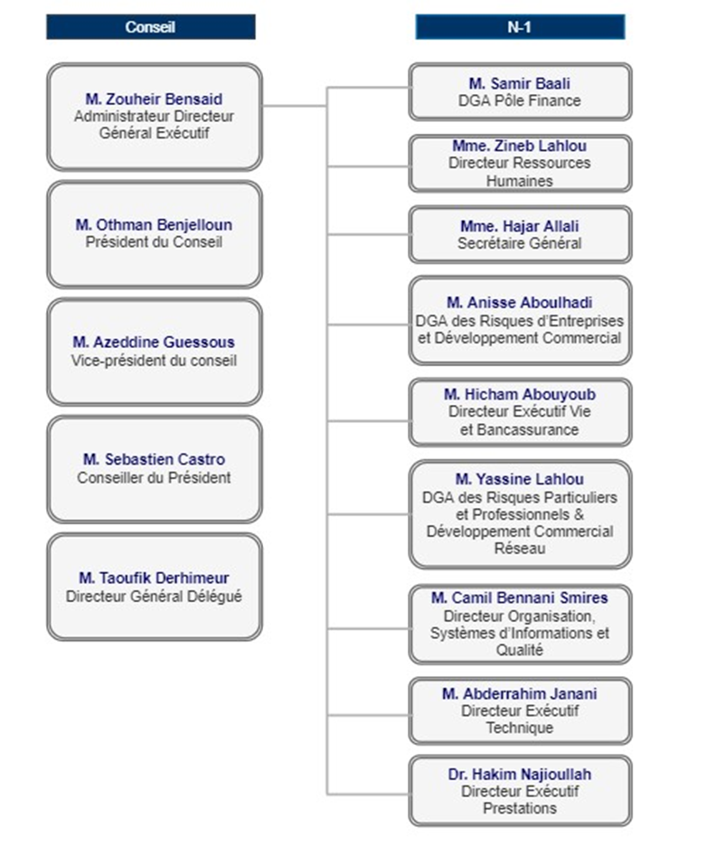

Figure 1 Organigramme de RMA

## C. L’histoire de groupe

**RMA - Royale Marocaine d'Assurance** a hérité de deux histoires collectives, celle de la **Royale Marocaine d’Assurances** et celle d’**Al Wataniya**.

* En 1949, une élite de marocains nationalistes, visionnaires fonda la première compagnie d'assurance marocaine. La Royale Marocaine d'Assurances à force de conviction et de ténacité a su se forger un destin exceptionnel pour devenir l'une des compagnies les plus représentatives du marché marocain de l’assurance.
* Le véritable tournant a été pris en 1988 avec l'arrivée de Monsieur Othman Benjelloun, qui a accepté de présider aux destinées de cette institution et qui a insufflé une nouvelle dynamique à la Royale Marocaine d'Assurances, qui a vu sa croissance fortifiée, sa rentabilité renforcée et sa notoriété améliorée.
* Le point d'orgue de l’activité de RMA a été, sans aucun doute, la participation à la privatisation de BMCE Banc dans le cadre d’un consortium de partenaires de renom.
* Via les filiales BMCE Banc et Royale Marocaine d'Assurances, et accompagnés des partenaires Commerzbank et UBP, le Groupe, a procédé au rachat des parts du GAN dans Al Wataniya et l’Alliance Africaine d’Assurances en Décembre 1998.
* Le scénario retenu fut l'absorption par Al Wataniya de l'Alliance Africaine. Cette opération a pris effet opérationnellement le 1er janvier 2001.
* Le 31 mars 2003 : le Président Othman Benjelloun annonçait le coup d'envoi du projet de fusion entre le Royale Marocaine d’Assurances et Al Wataniya.
* Ce rapprochement donna naissance le 1er janvier 2005 à RMA WATANYA, la 1 ère compagnie du secteur marocain des assurances.
* Dans le cadre de son développement stratégique et en ligne avec les standards internationaux, la compagnie modernise son identité visuelle pour dynamiser son image et a cher haut et fort des valeurs forgées dans son quotidien depuis 1949.
* Cette nouvelle identité célèbre l’aboutissement d’un projet de transformation profonde initié depuis 5ans. Elle est la consécration d’une légitimité puisée dans la force de ses racines et d’une expertise acquise au l de nombreuses années.

D. Les valeurs du groupe

* Outre une culture de la performance commune à l’ensemble de ses métiers, RMA se repose sur un système de valeurs fortes, ancrées dans son quotidien et mûries au travers de plusieurs décennies.
* Elles représentent le socle de son fonctionnement et guident ses efforts d’innovation, d’excellence et d’entière satisfaction de ses assurés.
* **Solidarité** : Elle représente un point d’ancrage incontournable dans les relations de nos collaborateurs avec leurs pairs et avec leurs clients. Être solidaire, c’est comprendre les besoins de nos assurés et y apporter une réponse pertinente, efficace et rapide.
* **Excellence** : Placée au centre de nos exigences, l’excellence nous permet de cultiver un esprit de challenge et de dépassement de soi pour viser la perfection au quotidien.
* **Engagement** : Il est la clé d’une croissance durable et la garantie d’une gouvernance saine et équilibrée. Il prend naissance dans l’amélioration constante de nos services et se concrétise par le volontarisme et la détermination de chacun pour répondre aux exigences de notre métier : la protection de ce qui est important, en tout temps et en tout lieu.

## E. Chiffres Clés de RMA

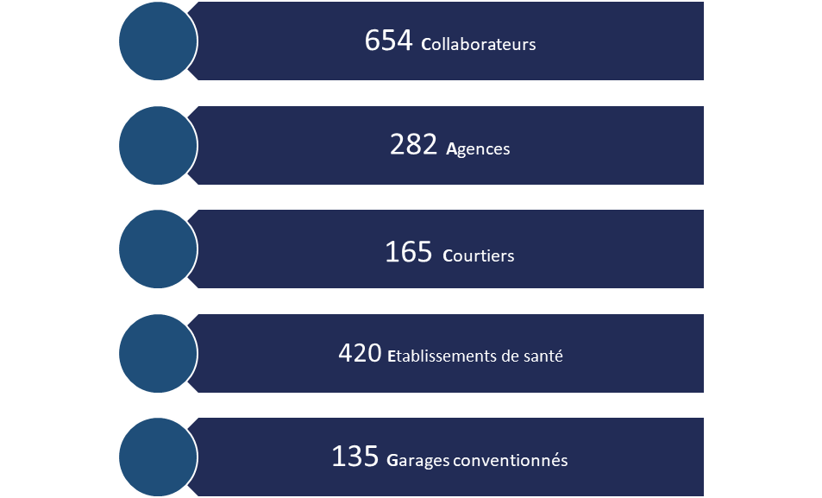

Figure 2 chiffres clés de RMA

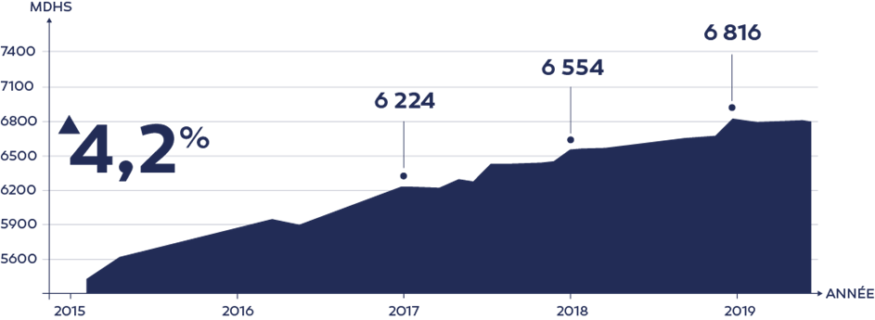

Figure 3 Chiffre d’affaires

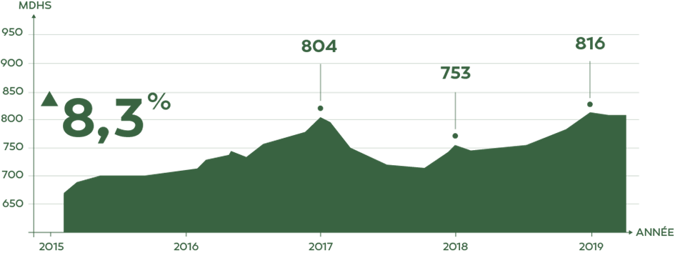

Figure 4 Résultat Net

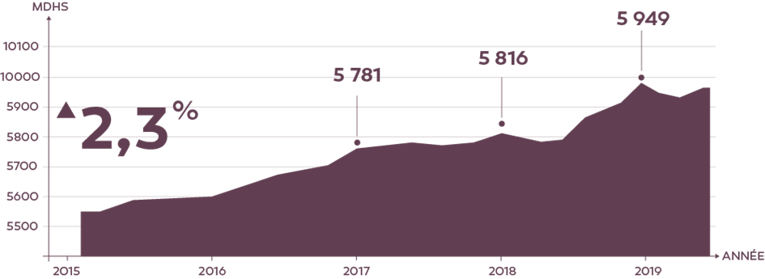

Figure 5 Fonds propres

## F. Présentation de la DSI de RMA

* La direction des systèmes d’information est chargée de gérer les systèmes d’information existants et de concevoir les nouvelles infrastructures matérielle, logicielle, télécoms, permettant d’améliorer la qualité de service et la rentabilité de la compagnie.
* La mission organisation consiste à mettre en place des nouvelles procédures visant l’amélioration de l’efficacité collective des différentes entités composant RMA.
* Cette direction gère les besoins de la compagnie en ce qui concerne la mise en place et la maintenance des systèmes d’information ainsi que l’ensemble des applications utilisées à ce niveau. Elle compte un effectif de plusieurs collaborateurs qui veillent au respect des plannings et la fiabilité des informations aux différents niveaux de traitement.

### F.a Missions de la DSI

* La fonction SI pour RMA a une importance vitale et critique, le rôle SI est peut se résumer comme suit :
* Assurer la surveillance et la gestion opérationnelle de l’ensemble des ressources informatiques, en garantissant :
* Le niveau et les engagements de service ; • La qualité des traitements.
* Garantir l’évolution cohérente de l’ensemble du SI dans le respect :
* Des objectifs fixés en termes de délais et de coûts ;
* Respect des orientations stratégiques du top management

### F.b Organigramme de la DSI

* 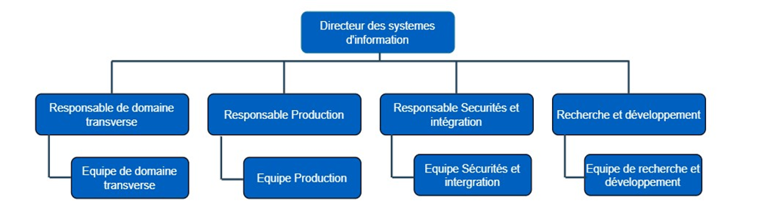

Figure 6 - Organigramme de la DSI

* Mon stage de fin d’étude s’est déroulé dans l’entité de domaine transverse relative à la DSI.

## G. Conclusion

Tout au long de ce chapitre, nous avons abordé une présentation de l'organisme d'accueil, incluant son historique, ses secteurs d'activités et son organigramme.

# Chapitre I: contexte général du projet

Introduction : Ce chapitre présente le projet, la problématique, les objectifs spécifiques du stage, la méthodologie et la gestion de projet, la collaboration avec l'équipe, ainsi que la gestion de projet selon le diagramme de Gantt. Ces aspects essentiels garantissent le succès de la réalisation du projet.

## Projet et Problématique

1.1 Description du projet

Le projet "Émission Directe du Projet Quittance " vise à développer un système intégré qui permettra la création et l'émission directe des quittances ainsi que la génération automatique des polices d'assurance. Ce projet vise à simplifier et rationaliser les processus administratifs liés à la gestion des quittances et des polices, en automatisant les tâches manuelles et en améliorant la précision des données. L'objectif est d'offrir une solution complète et efficace qui permettra aux utilisateurs de générer rapidement et avec précision les quittances et les polices d'assurance, tout en assurant la conformité aux réglementations en vigueur. Ce système facilitera la gestion des documents administratifs et contribuera à améliorer l'efficacité opérationnelle de l'entreprise.

1.2 Problématique à résoudre

La problématique à résoudre dans le cadre du projet de la gestion et l'émission directe de quittance concerne l'utilisation d'une ancienne technologie, VB6, pour le développement de l'application. VB6 est obsolète et présente des limitations en termes de performances, de sécurité et de compatibilité avec les nouvelles technologies.

En réalisant cette application, l'objectif est de résoudre les problèmes liés à l'ancienne technologie VB6, d'améliorer les performances de l'application, d'assurer une meilleure sécurité des données et de permettre une évolutivité future grâce à l'utilisation de technologies modernes et bien supportées par la communauté.

1.3 Objectifs spécifiques du stage

1. Migration vers une base de données Oracle existante : L'objectif est de migrer les données de la base de données SQL Server existante vers la base de données Oracle. Cela implique l'importation précise et complète des données dans la nouvelle base de données.
2. Mise à jour des fonctionnalités de l'application et optimisation des processus : L'objectif est d'améliorer les fonctionnalités de l'application, notamment les processus liés à la gestion des polices, des quittances, des versions commerciales, et à l'association des garanties à chaque enregistrement. L'objectif est également d'améliorer la rapidité des processus pour une meilleure performance globale de l'application.
3. Communication avec des services distants : L'objectif est d'établir la communication avec des services externes tels que la Remise SAOP et les API REST. Cela permettra d'interagir avec ces services pour échanger des données et assurer une intégration fluide avec d'autres systèmes.
4. Sécurité et intégrité des données : L'objectif est de renforcer la sécurité de l'application en mettant en place des mesures de protection des données sensibles. Cela comprend la mise en place de contrôles d'accès, le chiffrement des données et la validation des entrées utilisateur pour prévenir les atteintes à la sécurité et garantir l'intégrité des données.
5. Convivialité, compréhensibilité et réactivité de l'application : L'objectif est de concevoir une application conviviale et facile à comprendre pour les utilisateurs. L'interface utilisateur doit être intuitive, les fonctionnalités doivent être clairement accessibles et la navigation doit être fluide. De plus, l'application doit être responsive, offrant une expérience utilisateur optimale sur différents appareils et résolutions d'écran.
6. Respect des bonnes pratiques de développement (MVC) : L'objectif est de structurer le code de l'application en suivant les principes du modèle-vue-contrôleur (MVC). Cela permet de séparer les responsabilités, d'améliorer la maintenabilité du code et de favoriser la réutilisabilité des composants. En respectant les bonnes pratiques de développement, on assure une base solide pour l'évolutivité et la pérennité de l'application.

## 2 Méthodologie et Gestion de Projet

2.1 Planification

**Mois 1:**

* Analyse des besoins et des spécifications : Comprendre en détail les besoins du projet, les spécifications fonctionnelles et non fonctionnelles, ainsi que les contraintes techniques.
* Étude de la base de données actuelle : Analyser la structure de la base de données SQL Server existante et identifier les modifications nécessaires pour la migration vers Oracle.
* Conception de l'architecture de la base de données Oracle : Concevoir le schéma de la base de données Oracle en tenant compte des besoins spécifiques du projet.

**Mois 2:**

* Migration des données : Mettre en place les scripts et les procédures nécessaires pour importer les données de la base de données SQL Server vers la nouvelle base de données Oracle.
* Mise à jour des fonctionnalités : Effectuer les modifications nécessaires pour améliorer les fonctionnalités de l'application, en mettant l'accent sur les processus liés aux polices, aux quittances, aux versions commerciales et à l'association des garanties.

**Mois 3:**

* Intégration des services distants : Mettre en place les mécanismes de communication avec les services distants tels que la Remise SAOP et les API REST, en développant les modules d'intégration nécessaires.
* Sécurité et intégrité des données : Mettre en place les mesures de sécurité nécessaires, telles que l'authentification et l'autorisation, le chiffrement des données sensibles et les contrôles de validation.

**Mois 4-5:**

* Optimisation des performances : Analyser les processus existants et identifier les possibilités d'optimisation pour améliorer la rapidité et l'efficacité de l'application.
* Amélioration de l'expérience utilisateur : Mettre en œuvre des améliorations de convivialité, de compréhensibilité et de réactivité de l'application pour offrir une meilleure expérience utilisateur.
* Tests et validation : Effectuer des tests approfondis pour vérifier la fonctionnalité, la performance et la sécurité de l'application. Corriger les éventuels problèmes identifiés lors des tests.
* Documentation : Préparer la documentation technique et fonctionnelle du projet, y compris les manuels d'utilisation et les guides de déploiement.

**Mois 6:**

* Finalisation et déploiement : Effectuer les dernières corrections et ajustements en fonction des retours des tests. Préparer l'application pour le déploiement sur l'environnement de production.
* Formation et transfert de connaissances : Organiser des sessions de formation pour l'équipe opérationnelle et assurer le transfert de connaissances nécessaires pour la maintenance et l'évolution de l'application.

### 2.2Agilité

2.2.1 Definition de l'agilité

L'agilité repose sur les principes suivants :

1. Priorité à la satisfaction du client : L'agilité met l'accent sur la satisfaction du client en offrant une valeur ajoutée continue à travers des livraisons fréquentes et des interactions régulières avec le client pour s'assurer que les fonctionnalités développées répondent à ses besoins.
2. Collaboration et communication : Les équipes agiles favorisent la collaboration étroite entre les membres de l'équipe de développement, les responsables métier et les parties prenantes. Une communication claire et régulière est encouragée pour garantir une compréhension commune des objectifs et des attentes.
3. Adaptabilité aux changements : Plutôt que de s'en tenir strictement à un plan initial, l'agilité permet d'apporter des ajustements en cours de route en réponse aux changements des exigences, des besoins ou des priorités du projet. L'accent est mis sur la flexibilité et l'adaptabilité face aux évolutions.
4. Itérations et livraisons continues : Les projets agiles sont découpés en itérations courtes, appelées sprints, au cours desquelles des fonctionnalités fonctionnelles sont développées, testées et livrées. Cette approche permet de fournir des résultats concrets de manière itérative et fréquente.
5. Auto-organisation de l'équipe : Les équipes agiles sont autonomes et auto-organisées. Elles ont la responsabilité de planifier et d'organiser leur travail, de prendre des décisions collectives et de s'adapter aux besoins du projet.

En résumé, l'agilité dans le développement logiciel favorise la collaboration, l'adaptabilité et la livraison continue de logiciels fonctionnels en réponse aux besoins changeants du client et du projet. Elle offre une approche plus flexible et réactive par rapport aux méthodologies traditionnelles de développement de logiciels.

#### 2.2.3 travail adoptée par methode SCRUM

* Pour notre projet Quittance, nous avons décidé de mettre en œuvre la méthodologie Scrum pour une gestion efficace du travail. Nous avons commencé par identifier les User Stories, qui représentent les besoins et les attentes de nos utilisateurs finaux.
* Notre équipe Scrum se compose de deux personnes dédiées à ce projet. En tant que développeurs Scrum, nous sommes responsables de la réalisation des tâches et de la livraison des fonctionnalités dans les délais fixés. Nous travaillons en étroite collaboration avec notre encadrant, qui joue le rôle de Scrum Master. Son rôle est de nous guider tout au long du processus Scrum, de résoudre les obstacles éventuels et de veiller à ce que nous suivions les bonnes pratiques et les principes de Scrum.
* Pour faciliter notre collaboration et notre gestion des tâches, nous avons opté pour la plateforme Trello. Cela nous permet d'affecter à chaque personne les tâches spécifiques liées aux User Stories, en fixant des délais clairs. Nous utilisons les tableaux de Trello pour organiser nos activités, suivre l'avancement des tâches et faciliter la communication au sein de l'équipe.

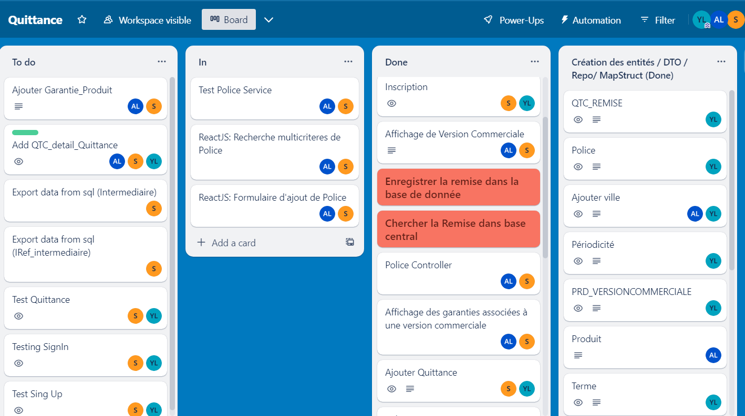

Figure 7 Tache a faire trello

### 3 Gestion de projet GANTT

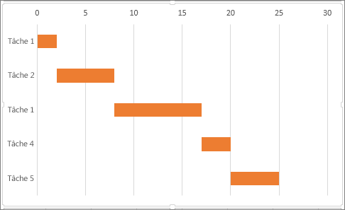

Figure 8 Diagramme de gantt

### 4 Conclusion

En conclusion, ce premier chapitre a établi le contexte du projet "Emission directe et la gestion de la Quittance". Nous avons identifié la problématique à résoudre et défini les objectifs spécifiques du stage. La gestion de projet adopte la méthode SCRUM et utilise un diagramme de Gantt pour la planification. Ces approches garantiront une progression efficace vers l'accomplissement des objectifs fixés.

# Chapitre II: Specification fonctionelle

## Etude de l’existant

1.1 Fonctionnement actuel de l’application Emission Quittance

L'application Emission Quittance est une application desktop qui fonctionne sur le langage de programmation VB6 et utilise SQL Server comme base de données. Son fonctionnement repose sur une connexion directe aux requêtes SQL et l'utilisation de vues.

Lorsque l'application est lancée, elle se connecte à la base de données SQL Server et établit une communication directe avec celle-ci. Les requêtes SQL sont utilisées pour interagir avec la base de données et récupérer les données nécessaires.

À l'arrière-plan, un code VB6 est utilisé pour la logique métier de l'application. Ce code permet de traiter les données récupérées de la base de données, de gérer les opérations utilisateur.

La connexion au serveur de la base de données de l'application Emission Quittance est limitée aux machines spécifiées par leur adresse MAC. Seules ces machines autorisées peuvent accéder et exploiter la base de données. Cette approche restreint l'accès à la base de données uniquement aux machines autorisées, en se basant sur leurs adresses MAC

### 1.2 Authentification à l’application

L'Authentification et la connexion à l'application Emission Quittance se font en vérifiant si le nom d'utilisateur et le mot de passe fournis existent dans la base de données. Cependant, il convient de noter que cette méthode d'authentification ne chiffre ni ne hache les données sensibles. Ainsi, les informations d'identification sont vérifiées directement, sans génération de contrôles d'accès ou de mécanismes de chiffrement supplémentaires pour protéger les données sensibles. Cette approche peut présenter des risques de sécurité et il est recommandé d'envisager des méthodes plus robustes, telles que le chiffrement des mots de passe et la mise en place de contrôles d'accès appropriés, pour garantir la sécurité des informations d'identification des utilisateurs.

### 1.3 Gestion de police

La gestion du police dans l'application Emission Quittance permet de créer de nouveaux polices d'assurance et de leur attribuer différents états en fonction de leur statut actuel. Elle offre également la possibilité de modifier les détails d'une police existante. Une vue dédiée est mise en place pour afficher les polices existantes et permettre une recherche avancée avec des critères multiples. Cette fonctionnalité permet une gestion efficace des polices d'assurance en offrant des fonctionnalités de création, de modification et de recherche avancée.

### 1.4 Gestion de quittance

La gestion des quittances dans l'application Emission Quittance offre plusieurs fonctionnalités clés. Elle permet la création de nouvelles quittances et l'attribution d'états en fonction du statut actuel de la police correspondante.

De plus, il est possible de modifier une quittance, mais uniquement si elle n'est pas encore validée. La gestion des quittances permet également d'attribuer des garanties à chaque quittance.

Une vue dédiée permet d'afficher les quittances existantes et offre des fonctionnalités avancées de recherche avec des critères multiples. En outre, cette fonctionnalité gère également la partie des remises, en prenant en compte des conditions basées sur le prix net.

### 1.5 Règles de gestion

|  |
| --- |
| **Modifier une quittance** |
| **Tous les champs impérativement doit être remplis** |
| **Quittance ne peut être supprimer si elle est deja validée** |
| **Exercice (10000+le dernier exe sauvegarder)** |
| **Le montant de la taux de comissions ne doit pas etre supperieur a 25%** |
| **Le montant de la taxe ne doit pas etre supperieur a 15% de la prime** |
| **Le nombre des années de service des rentes ne doit pas dépasser 10ans** |
| **Le montant des ACC doit etre 0 or 10 or 15 or 20 or 30** |
| **Ordre (prend la valeur de l'année courante)** |
| **Quittance ne peut être modifier si elle est deja validée** |
| **La police ne doit pas etre double** |
| **Date Fin est supp de date debut** |
| **Remise est obligatoire** |
| **date terme doit etre supp a la date echeance prochaine** |
| **date echeance doit etre supp a la date effet** |
| **prime doit etre different de 0** |
| **Obligatoire de preciser le type de terme** |
|  |

## 2. Conception

### 2.1 Cas d’utilisation

### 

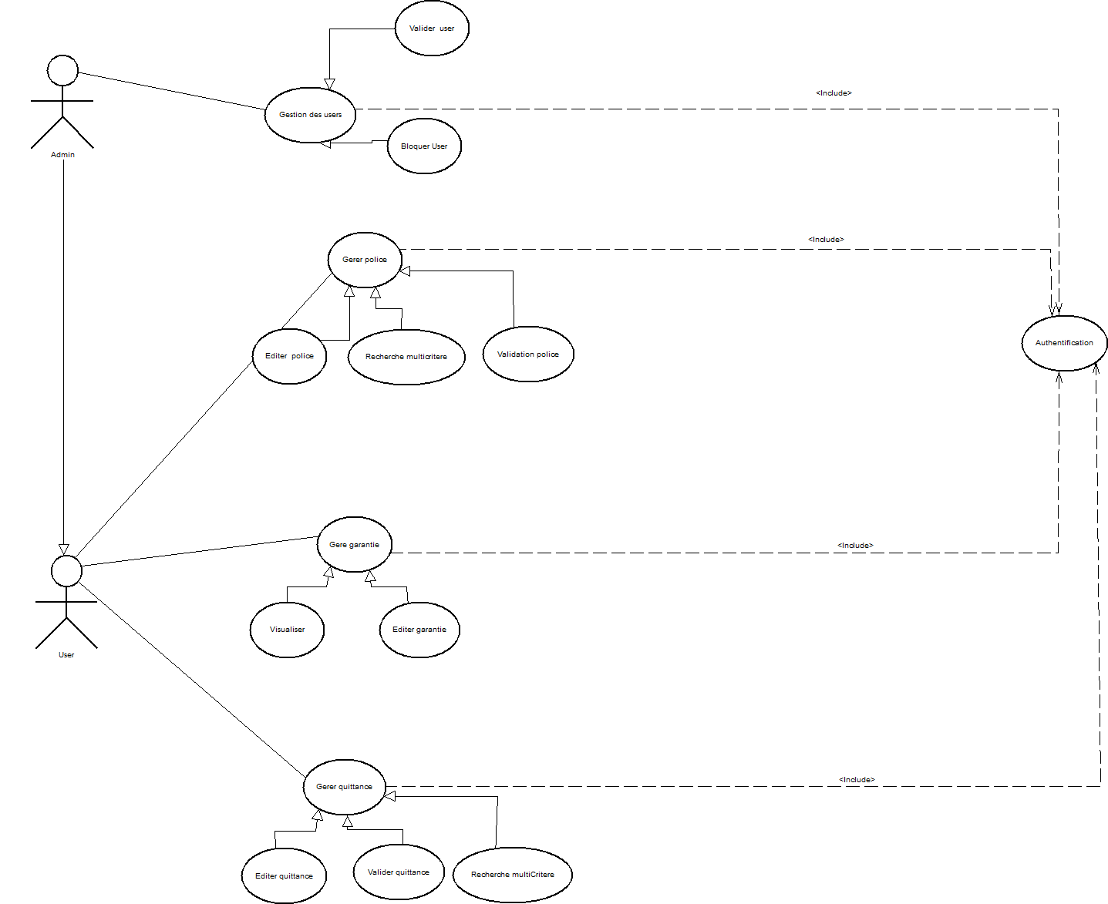

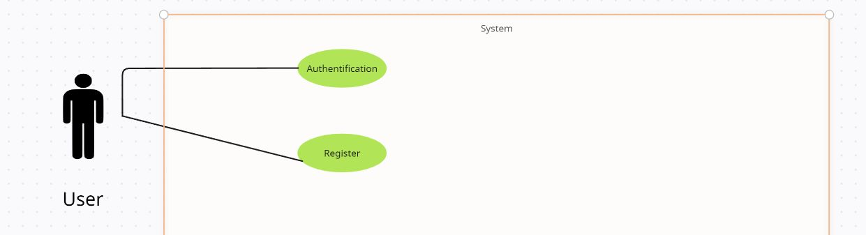

Figure 9 use case authentification

### 2.2 Diagramme de séquence

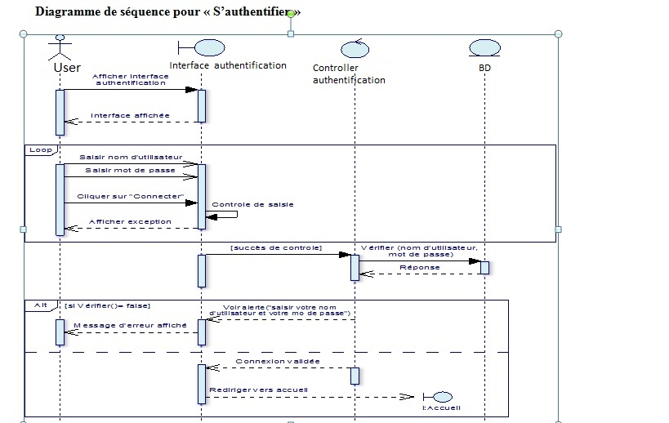

Figure 10 Diagramme de sequence authentification

### 

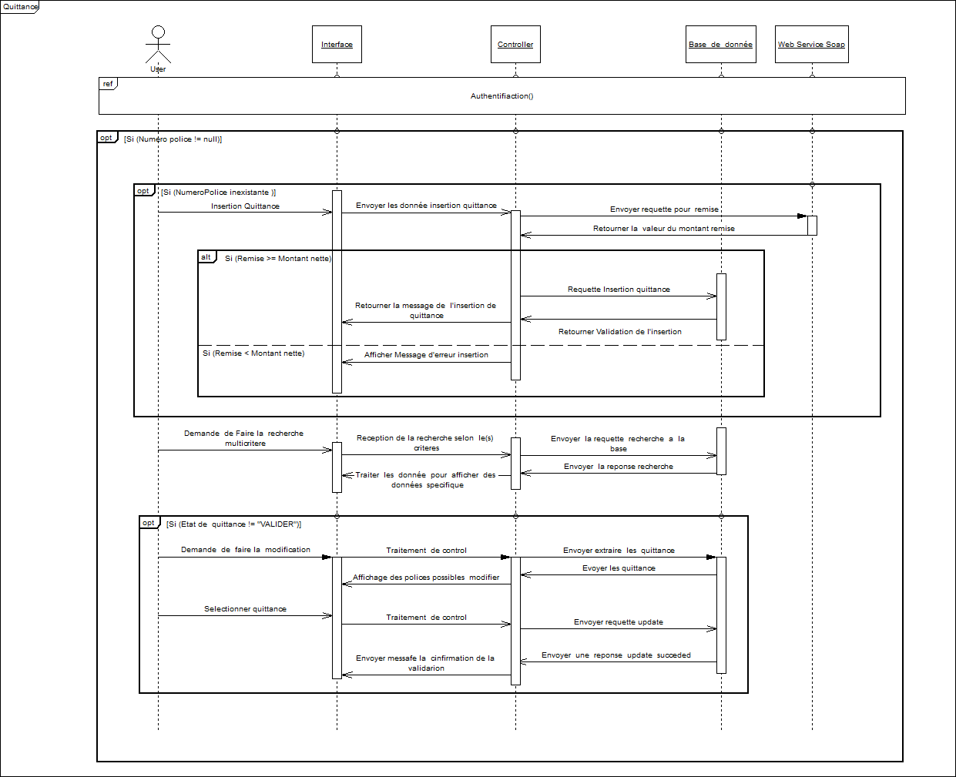Diagramme de sequence de Quittance

Figure 11 Diagramme de sequence Quittance

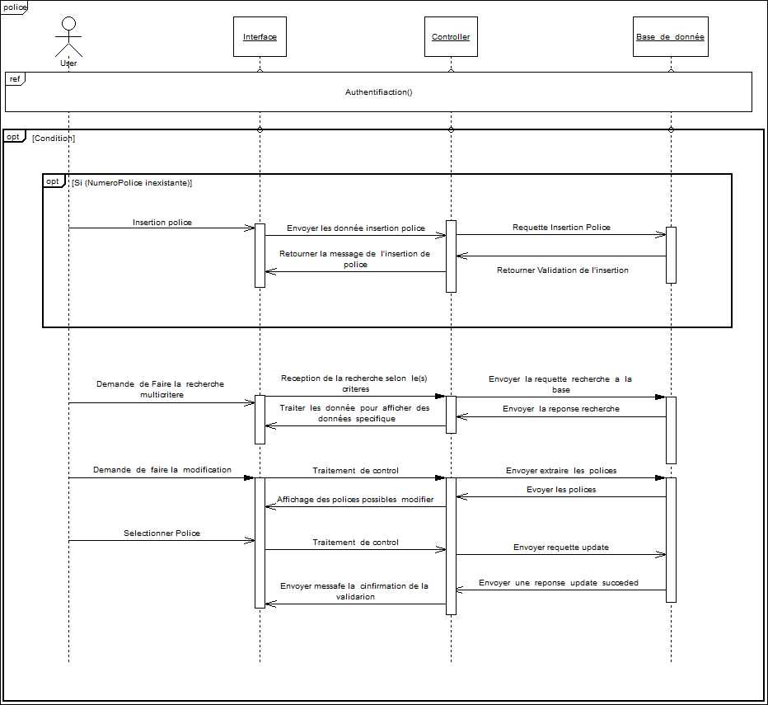Diagramme de sequence de police

Figure 12 Diagramme de sequence Police

### 2.3 Diagramme de classe

### 2.4 Dictionnaire de donnée

Figure 13 Dictionnaire de donnee 2

Figure 14 Dictionnaire de donnee 1

### 

### 2.5 Model physique de donnée

Figure 15 model physique

# 

# Chapitre III: Spécification technique

## 1.1 benchmarking outils VB6/SQL Server :

### 1.1.1 Avantages de VB6/SQL Server :

* + VB6 offre une courbe d'apprentissage relativement faible, ce qui facilite la création d'applications Windows.
  + SQL Server est un système de gestion de base de données robuste et largement utilisé, offrant des fonctionnalités avancées pour la gestion des données.

### 1.1.2 Inconvénients de VB6/SQL Server :

* + VB6 est considéré comme obsolète et n'est plus activement développé par Microsoft.
* SQL Server peut être coûteux en termes de licences, surtout pour les grandes entreprises.

## 1.2 benchmarking des outils Spring Boot/React TSX/Oracle :

### 1.2.1 Outils utilisés :

* Spring Boot est un Framework Java pour le développement d'applications d'entreprise.
* React TSX est une extension de React qui permet d'écrire des composants React en utilisant TypeScript.
* Oracle est un système de gestion de base de données largement utilisé dans le domaine de l'entreprise.

### 1.2.2 Représentation :

* Spring Boot permet de développer des applications Java de manière efficace en fournissant des fonctionnalités prêtes à l'emploi et une configuration simplifiée.
* React TSX facilite la création d'interfaces utilisateur interactives et réactives en utilisant la syntaxe de TypeScript.
* Oracle offre des fonctionnalités avancées pour la gestion des données, la haute disponibilité et la scalabilité.

### 1.2.3 Avantages de Spring Boot/React TSX/Oracle :

* Spring Boot simplifie le développement d'applications Java en fournissant une infrastructure robuste et des bibliothèques prêtes à l'emploi.
* React TSX facilite la maintenance et le développement des interfaces utilisateur grâce à son typage statique et à sa gestion des erreurs efficace.
* Oracle offre une sécurité renforcée, des performances élevées et une prise en charge étendue des fonctionnalités SQL.

### 1.2.4 Inconvénients de Spring Boot/React TSX/Oracle :

* Spring Boot peut être complexe pour les débutants, en particulier lors de la configuration de certaines fonctionnalités avancées.
* React TSX nécessite une courbe d'apprentissage si vous êtes nouveau dans l'écosystème React.
* Oracle peut être coûteux en termes de licences, en particulier pour les grandes entreprises.

## 12.5 Tableau comparatif

Tableau 2 Tableau comparatif Technologie

|  |  |  |
| --- | --- | --- |
| **Technologie** | **Avantages** | **Inconvénients** |
| **VB6/SQL Server** | **- Courbe d'apprentissage relativement faible pour VB6, facilitant la création d'applications Windows.**  **- SQL Server est robuste et largement utilisé, offrant des fonctionnalités avancées pour la gestion des données.** | **- VB6 est obsolète et n'est plus activement développé par Microsoft.**  **- SQL Server peut être coûteux en termes de licences, surtout pour les grandes entreprises.** |
| **Spring Boot/React TSX/Oracle** | **- Spring Boot simplifie le développement d'applications Java en fournissant une infrastructure robuste et des bibliothèques prêtes à l'emploi. - React TSX facilite la maintenance et le développement des interfaces utilisateur grâce à son typage statique et à sa gestion des erreurs efficace.**  **- Oracle offre une sécurité renforcée, des performances élevées et une prise en charge étendue des fonctionnalités SQL.** | **- Spring Boot peut être complexe pour les débutants, en particulier lors de la configuration de certaines fonctionnalités avancées.**  **React TSX nécessite une courbe d'apprentissage si vous êtes nouveau dans l'écosystème React.**  **- Oracle peut être coûteux en termes de licences, en particulier pour les grandes entreprises.** |

## 1.3 Résultats des tests unitaires et d'intégration :

### 1.3.1 Outils utilisés pour les tests unitaires et d'intégration :

* Pour Spring Boot/React TSX/Oracle : JUnit est utilisé pour les tests unitaires et d'intégration.

### 1.3.2 Tableau avantages et Inconvénients des tests unitaires et d'intégration avec JUnit :

Tableau 3 Tableau comparatif test unitaire

|  |  |  |
| --- | --- | --- |
| **Tests unitaires et d'intégration avec JUnit** | **Avantages** | **Inconvénients** |
| JUnit | - Framework de test largement utilisé pour les applications Java, offrant une syntaxe simple et des fonctionnalités avancées pour les tests unitaires.  - Détection rapide des erreurs et des problèmes de performance grâce aux assertions, annotations et outils de couverture de code. | - L'apprentissage initial de JUnit peut prendre du temps si vous êtes nouveau dans l'écosystème Java et le développement de tests automatisés.  - Les tests unitaires et d'intégration avec JUnit nécessitent une configuration et une préparation appropriées pour garantir leur efficacité. |

## 1.4 Architecture fonctionnelle

### 1.4.1 Shema control d’accès

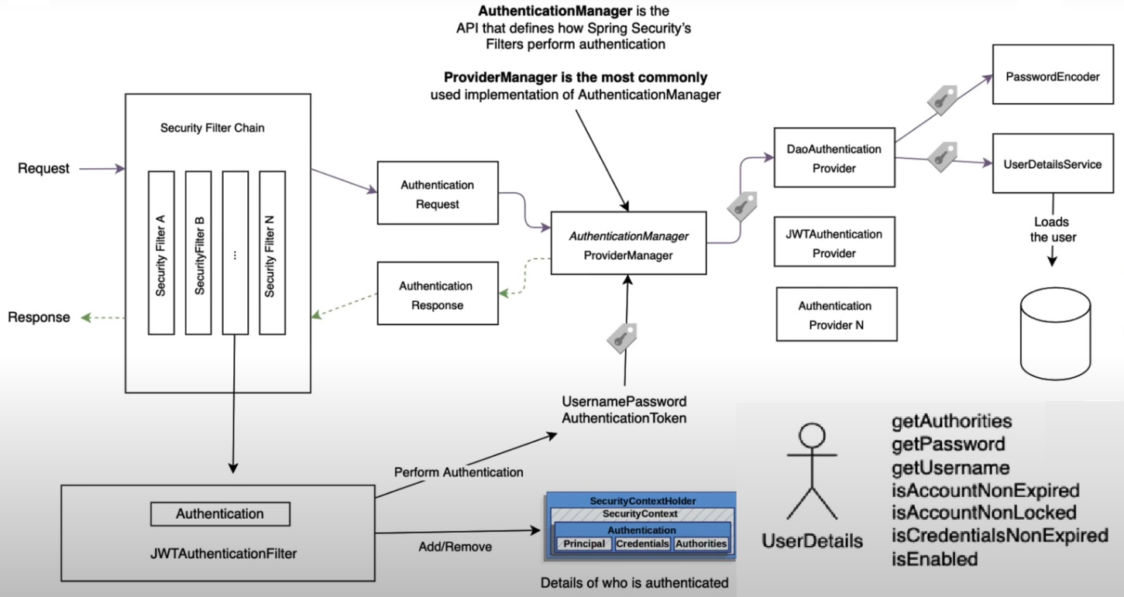

Figure 16 Shema controlle d'acces (authentification)

### 1.4.1 Shema Back end

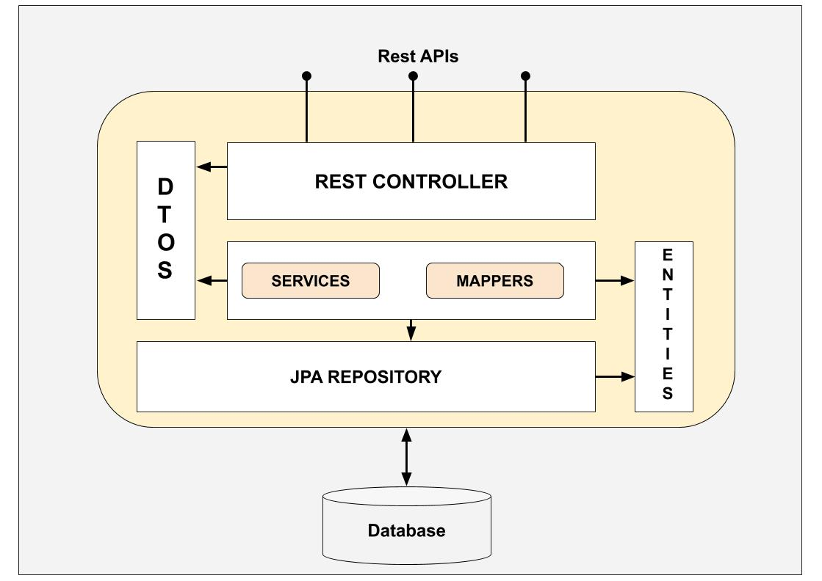

Figure 17 Shema back end springboot

### 1.4.2 Shema React Ts

Figure 18 Shema front end react Ts

## 

## 

## 1.4 Conclusion :

* VB6/SQL Server offre une solution simple et rapide pour le développement d'applications Windows, mais il est considéré comme obsolète.
* Spring Boot/React TSX/Oracle offrent une combinaison plus moderne et puissante pour le développement d'applications d'entreprise, mais ils peuvent nécessiter une courbe d'apprentissage plus prononcée.

# Chapitre IV: Mise en œuvre

## 1 Fonctionnalités développées

**1 Ajout de la police et insertion de la quittance :** L'application permet aux utilisateurs d'ajouter de nouvelles polices d'assurance dans le système. Une fois une police ajoutée, l'utilisateur peut générer une quittance correspondante en fournissant les détails nécessaires tels que le nom de l'assuré, la période de couverture, etc. Cette fonctionnalité simplifie le processus de création et de gestion des quittances pour les polices d'assurance.

**2 Ajout des garanties avec calcul des prix et du taux** : L'application permet également d'ajouter des garanties spécifiques à une police. Les utilisateurs peuvent définir différentes garanties et leurs paramètres associés, tels que les montants de couverture et les taux de prime. L'application effectue ensuite automatiquement le calcul des prix et des taux en fonction des garanties sélectionnées. Cela facilite la personnalisation des quittances d'assurance en fonction des besoins spécifiques des clients.

**3 Interface de statistiques pour l'émission des quittances :** L'application propose une interface conviviale qui présente des statistiques détaillées sur l'émission des quittances. Les utilisateurs peuvent visualiser des graphiques et des tableaux qui illustrent le nombre de quittances émises par période, les montants de prime collectés, les types de garanties les plus couramment souscrites, etc. Ces informations aident les utilisateurs à prendre des décisions éclairées et à analyser les performances de l'entreprise.

Ces fonctionnalités améliorent considérablement l’application d’emission de la quittance d'assurance et simplifient les processus de création de quittances et de gestion des garanties. Les utilisateurs peuvent bénéficier d'une interface intuitive et de fonctionnalités avancées pour une expérience utilisateur optimale.

## 3 Performances et améliorations par rapport à l'ancien système

## 

**1** **Rapidité** : L'application nouvellement développée présente une amélioration significative en termes de rapidité par rapport à l'ancien système. Les fonctionnalités ont été optimisées pour garantir des temps de réponse rapides, ce qui permet aux utilisateurs de travailler de manière plus efficace et de gagner du temps lors de l'ajout de polices, de l'insertion de quittances ou du calcul des prix et des taux. Les performances ont été améliorées grâce à une conception efficace du code, une optimisation de la base de données et l'utilisation de technologies appropriées.

**2 Simplicité de l'application :** L'application a été conçue pour être conviviale et facile à utiliser. Les fonctionnalités sont présentées de manière intuitive, ce qui réduit la courbe d'apprentissage pour les utilisateurs. Des interfaces claires et des flux de travail logiques ont été mis en place pour simplifier les tâches courantes, telles que l'ajout de polices et l'insertion de quittances. Cela permet aux utilisateurs de se familiariser rapidement avec l'application et d'accomplir leurs tâches plus efficacement.

**3 Design amélioré :** Une attention particulière a été accordée à l'aspect visuel de l'application. Un design moderne et attrayant a été adopté, en utilisant des éléments graphiques, des icônes intuitives et une disposition claire. Cela améliore l'expérience utilisateur en rendant l'application plus esthétique et agréable à utiliser. Le design amélioré contribue également à la facilité d'utilisation de l'application, en guidant les utilisateurs tout au long de leurs interactions.

**4 Persistance et fiabilité :** L'application garantit la persistance des données en utilisant un système de gestion de base de données robuste Oracle. Les données des polices, des quittances et des garanties sont stockées de manière fiable et sécurisée, assurant leur disponibilité à tout moment. Des mécanismes de sauvegarde et de récupération des données ont été mis en place pour prévenir toute perte de données et assurer la continuité des opérations.

**5 Sécurité dans le contrôle d'accès :** Des mesures de sécurité ont été implémentées dans l'application pour garantir un contrôle d'accès approprié. Les utilisateurs sont authentifiés et autorisés en fonction de leurs rôles et de leurs privilèges. Cela permet de limiter l'accès aux fonctionnalités sensibles et de prévenir les utilisations abusives. Des protocoles de sécurité standard, tels que le chiffrement des données sensibles et la protection contre les attaques potentielles, sont également pris en compte pour assurer la sécurité des informations.

## 4 Problèmes rencontrés

**Problèmes techniques :** Pendant un stage, il est fréquent de rencontrer des problèmes techniques liés à la configuration du système. inclut des erreurs de programmation, des incompatibilités entre différentes technologies . Ce problème technique peuvent entraîner des retards dans les tâches assignées et nécessiter l'assistance d'un responsable ou d'une équipe technique pour les résoudre.

**Terminologie et concepts complexes :** L'industrie de l'assurance utilise une terminologie et des concepts spécifiques qui peuvent être difficiles à comprendre pour un stagiaire sans expérience préalable dans le domaine. Des termes tels que primes, sinistres, polices, garanties, actifs sous-jacents, risques, etc., peuvent sembler abstraits et nécessiter une certaine période d'apprentissage pour les maîtriser.

**Calculs et évaluations des risques :** Dans le domaine de l'assurance, il est essentiel de comprendre les méthodes de calcul des primes d'assurance et les évaluations des risques associées. Les stagiaires peuvent avoir du mal à comprendre les modèles de tarification, les tables de mortalité, les méthodes statistiques utilisées pour évaluer les risques et les méthodes de calcul des provisions techniques.

## 5 Interface

### 5.1 Dashbord

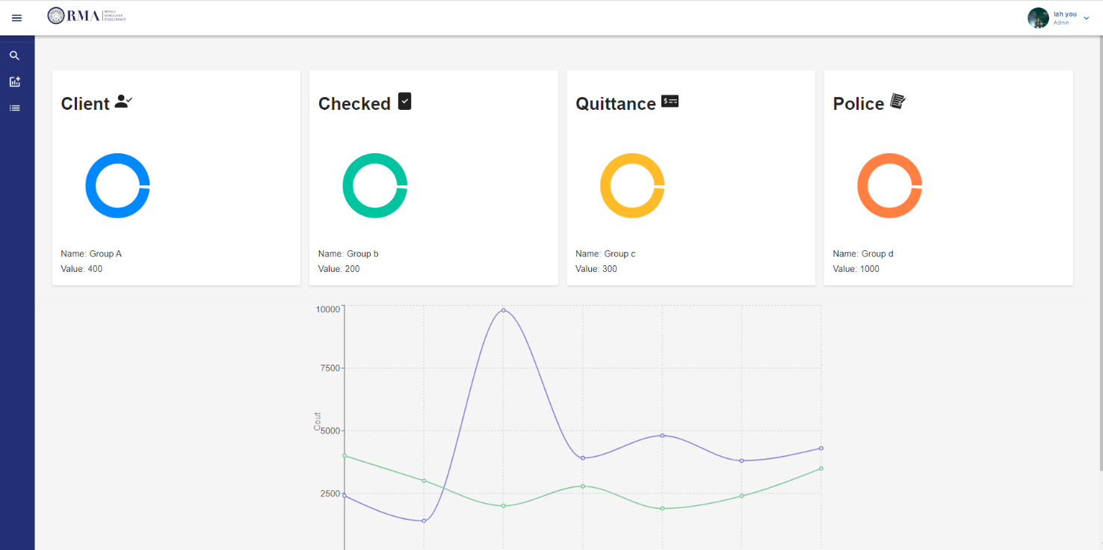

Figure 19 Interface dashbord

### 5.2 Police

Champ de text pour l’insertion police

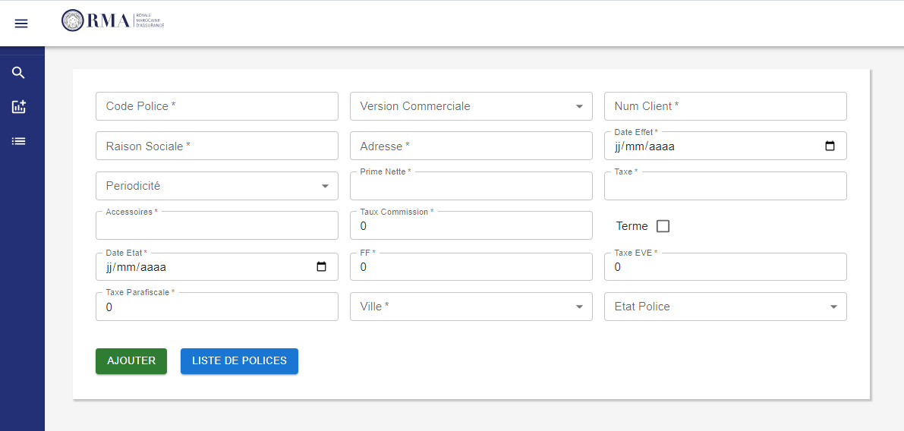

Figure 20 police insertion

* Affichage de police avec pagination
* Possibilite d’effectuer la recherche multi critere

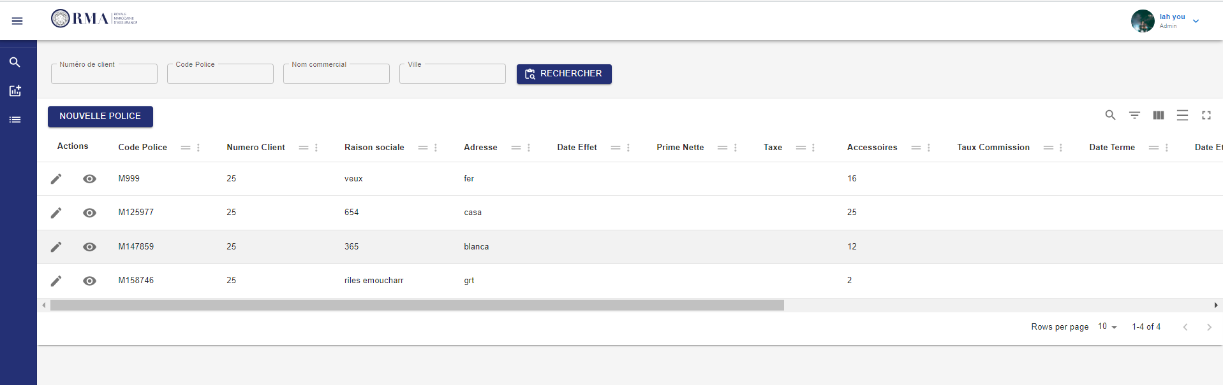

Figure 21 Intreface affichage police

## 

5.3 Quittance

* Insertion la quittance pour la sauvegarde
* Contrôle de saisie
* Calcule de prime par rapport au prix de la remise
* Appelle de prix de la remise apres insertion de l’identifiant de la remise via un web service

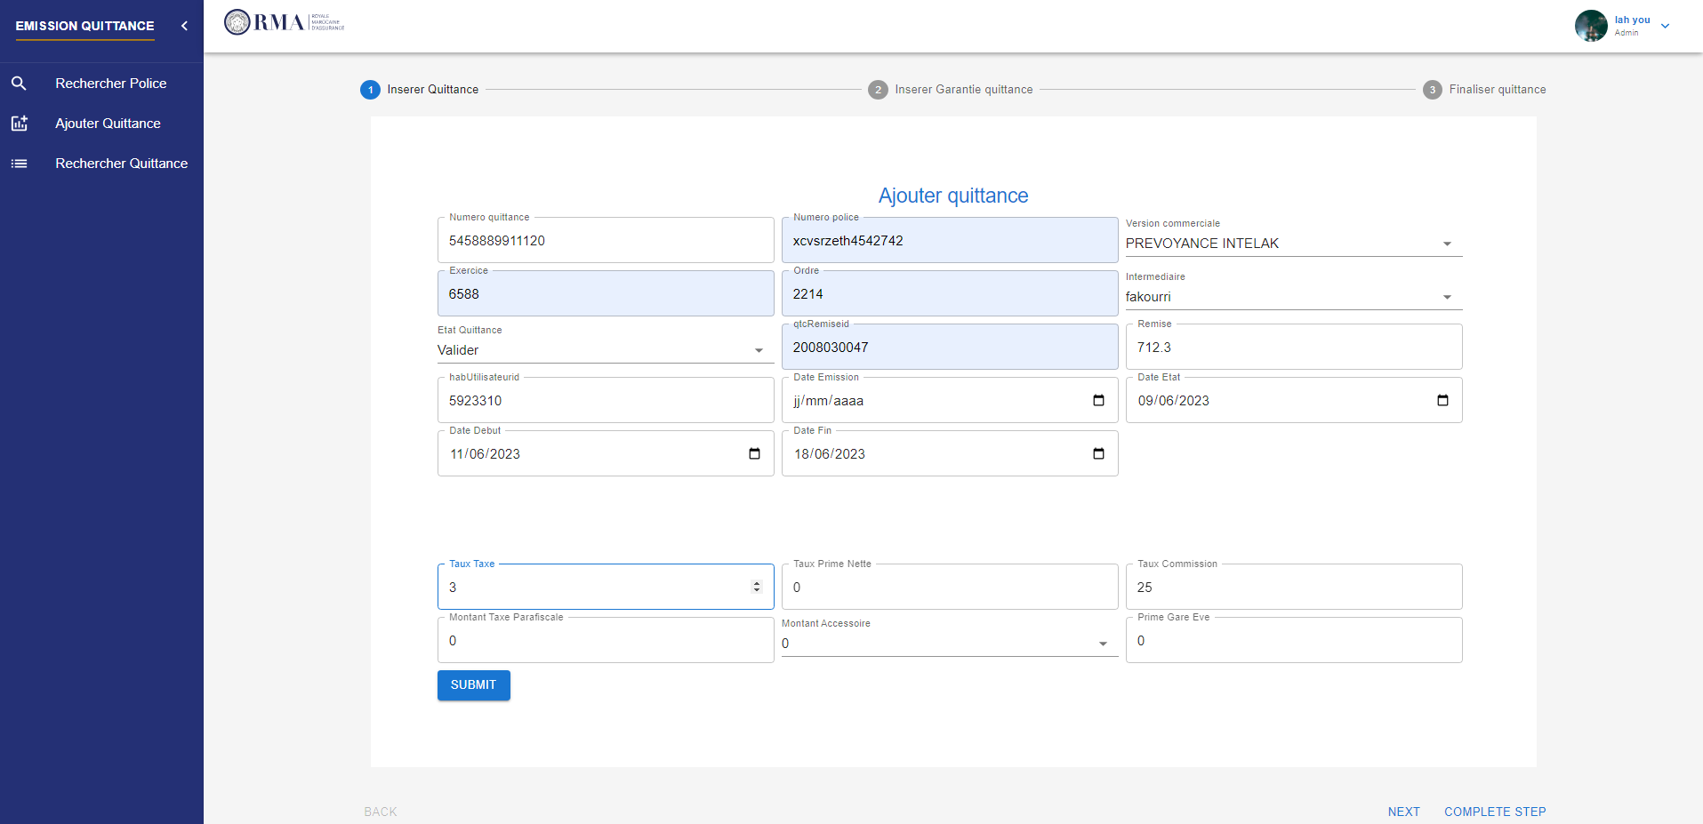

Figure 22 Inteface quittance insertion

* Affichage de tous les quittances avec pagination
* Effectuer des recherche multi critère

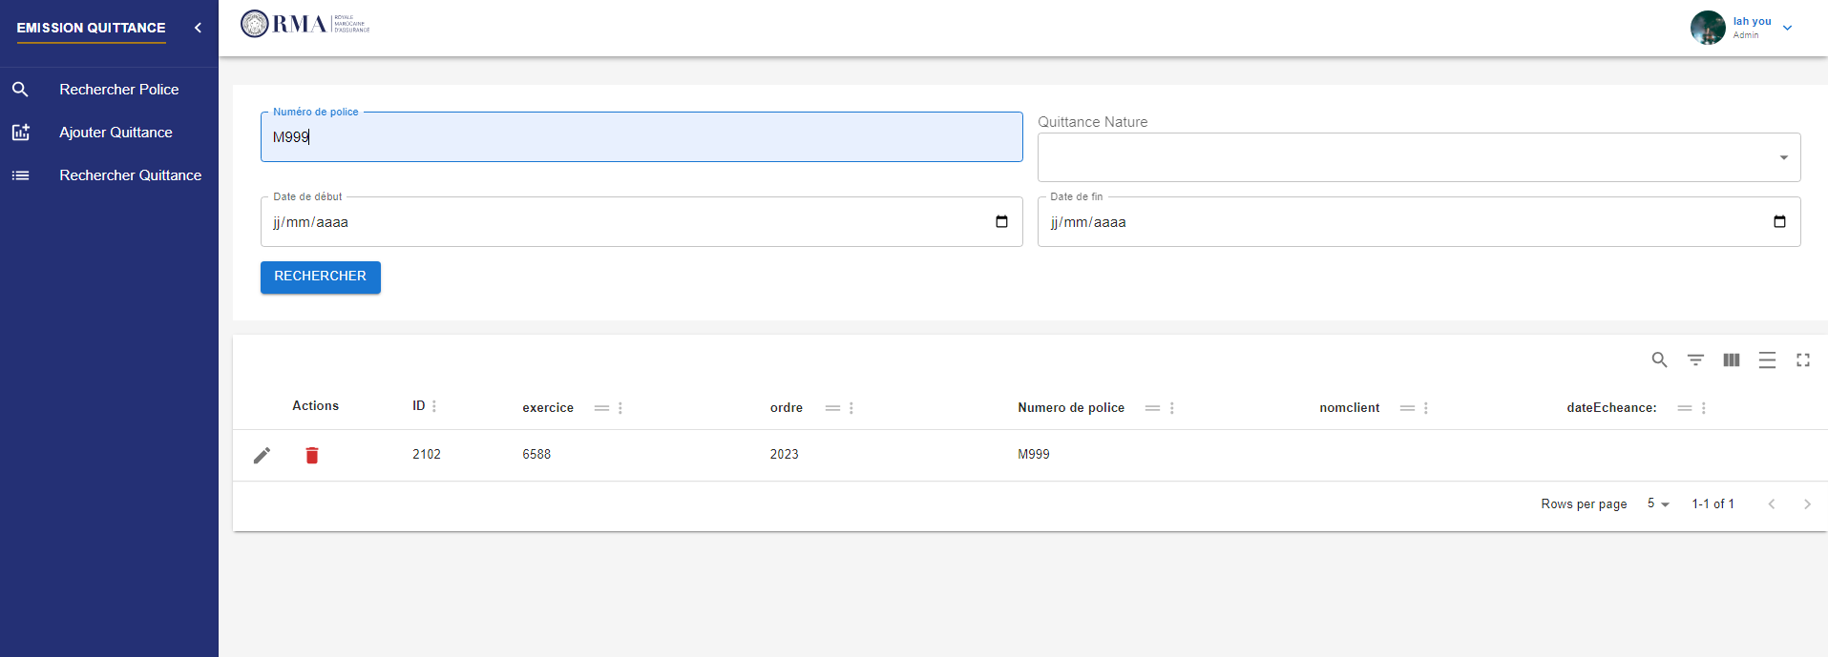

Figure 23 Interface affichage quittance

### 5.4 Garantie

* Tableau affichage des garanties
* Insertion des prix des garanties en appliquant des calcules (regles de gestion)
* Calculer les montants des prix des garanties

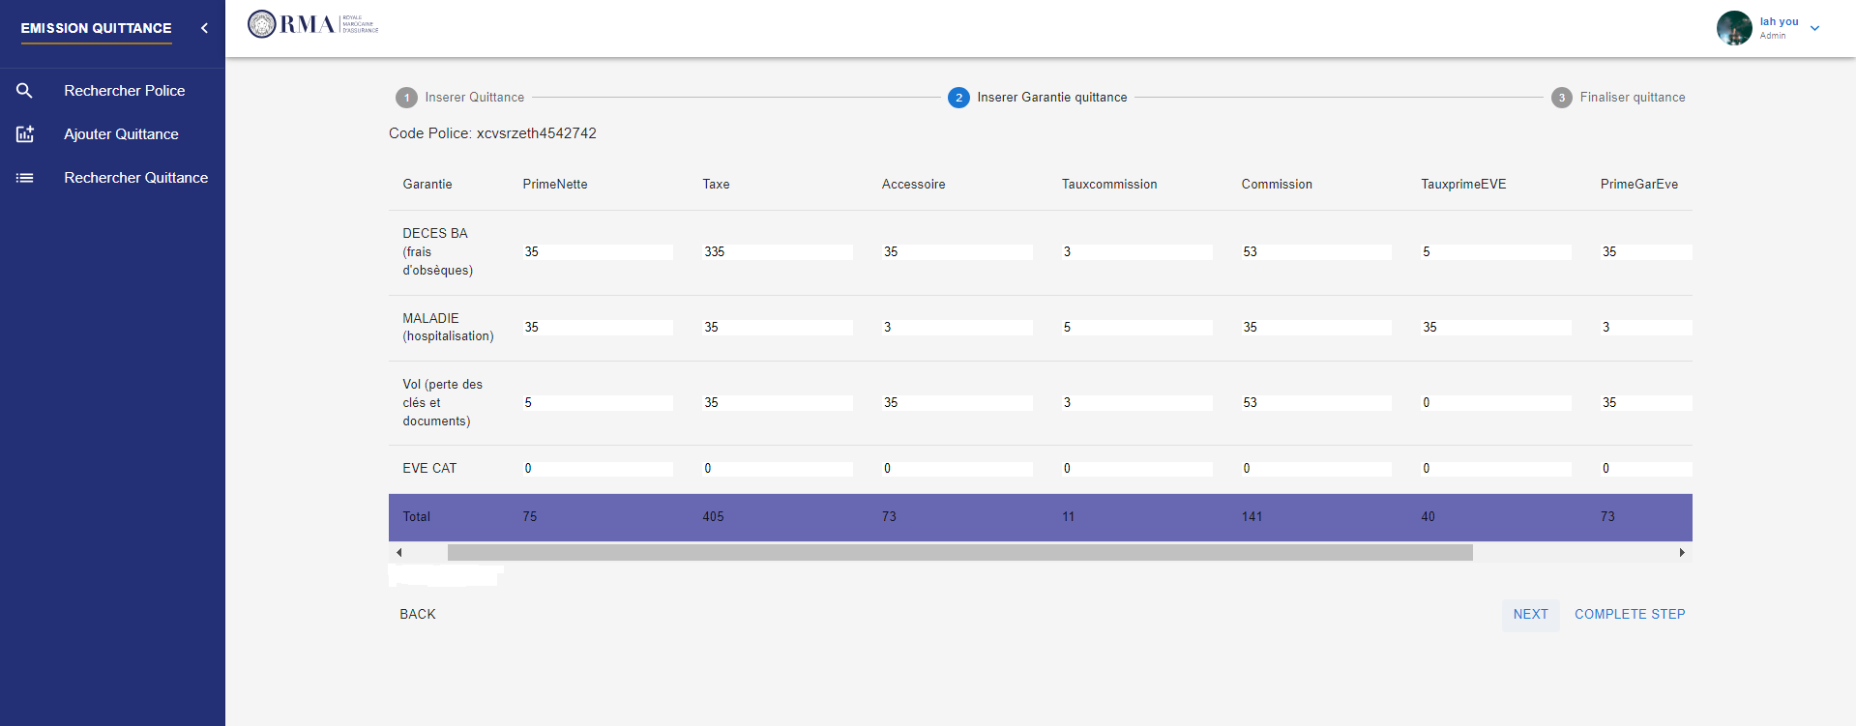

Figure 24 Interface garantie

### 5.5 Validation

* Un stepper pour la sauvegarde de la quittance avec garantie
* Finaliser la sauvegarede en effectuant un enregistrement ayant un retour de confirmation si la sauvegarde et bien effectuer

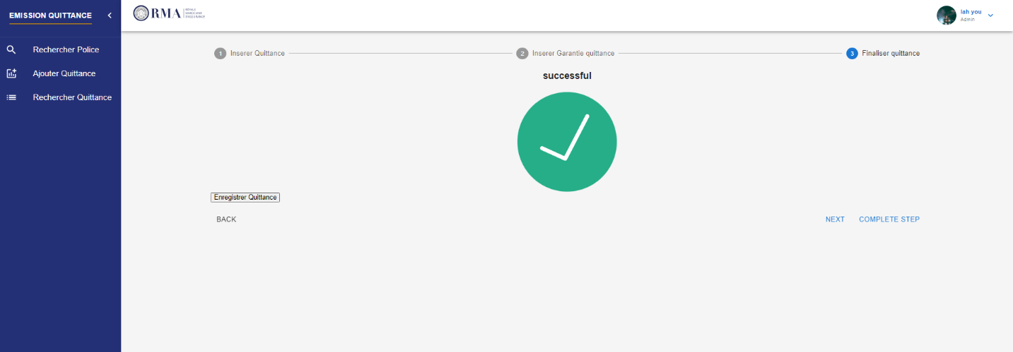

Figure 25 Interface validation

### 5.6 Authentification

* Authentification effectue un echange avec le serveur apres validation elle generer un token pour consomer les API
* Si les identifiants sont errones l’utilisateur resoit un message d’erreur

## 

Figure 26 Interface authentification

## 6 Conclusion

Ce rapport présente la mise en œuvre d'une application dans le domaine des assurances. Les fonctionnalités développées comprennent l'ajout de police, l'insertion de quittances avec gestion des garanties et des prix. L'application se distingue par sa rapidité, sa simplicité d'utilisation, son design soigné et sa sécurité dans le contrôle d'accès. Malgré quelques problèmes rencontrés, ils ont été surmontés grâce à la collaboration et à l'adaptabilité de l'équipe. En conclusion, cette application offre une solution efficace et conviviale pour la gestion des assurances.

# Chapitre V : Conclusion

## 1.Conclusion

### 1.1 Bilan du stage

Ce stage a été une expérience enrichissante qui a permis de mettre en pratique les connaissances acquises et de développer de nouvelles compétences dans le domaine des assurances. Il a offert l'opportunité de travailler sur un projet concret et de contribuer activement à son développement.

### 1.2 Réalisation des objectifs

Les objectifs fixés au début du stage ont été pleinement réalisés. L'application développée répond aux besoins spécifiques de l'entreprise en permettant l'ajout de police, l'insertion de quittances avec gestion des garanties et des prix, ainsi que la présentation de statistiques d'émission de quittance.

### 1.3 Acquis et apprentissages

Ce stage a permis d'acquérir de nouvelles compétences techniques, telles que la programmation avec des langages spécifiques, la manipulation de bases de données et l'utilisation d'outils de développement. Il a également permis de développer des compétences transversales telles que la collaboration en équipe, la résolution de problèmes et la gestion du temps.

### 1.4 Perspectives d'amélioration

Malgré les accomplissements, il reste des perspectives d'amélioration pour l'application. Par exemple, l'ajout de fonctionnalités supplémentaires pour répondre à des besoins spécifiques des utilisateurs, l'amélioration de l'interface utilisateur pour une meilleure convivialité, ou encore l'optimisation des performances pour une utilisation plus fluide.

## 2 Webographies

* [Royale marocaine d'assurance — Wikipédia (wikipedia.org)](https://fr.wikipedia.org/wiki/Royale_marocaine_d%27assurance)
* [Assurance RMA WATANYA - Étude de cas - dissertation (ladissertation.com)](https://www.ladissertation.com/Monde-du-Travail/%C3%89tudes-de-Cas/Assurance-RMA-WATANYA-77002.html)
* [Fmsar – Fédération Marocaine des Sociétés d'Assurances et de Réassurance](https://www.fmsar.org.ma/)
* [Primefaces Progrssbar - javatpoint](https://www.javatpoint.com/primefaces-progressbar)
* <https://spring.io/guides/gs/multi-module/>
* [Projet Maven multi-modules — EjnTricks (jouvinio.net)](http://www.jouvinio.net/wiki/index.php/Projet_Maven_multi-modules)
* [Spring Boot JDBC + Oracle database + Commons DBCP2 example - Mkyong.com](https://mkyong.com/spring-boot/spring-boot-jdbc-oracle-database-commons-dbcp2-example/)
* [Lexique-Assurance-VF.pdf (fmsar.org.ma)](https://www.fmsar.org.ma/wp-content/uploads/2017/12/Lexique-Assurance-VF.pdf)
* [JasperReports with Spring | Baeldung](https://www.baeldung.com/spring-jasper)
* [What is Camel? :: Apache Camel](https://camel.apache.org/manual/faq/what-is-camel.html)
* <https://chat.openai.com/>
* https://github.com/

**Année universitaire : 2022/2023**

INGENIERIE INFORMATIQUE

**Nom & prénom**: Youssef LAHBABTA

**Titre du sujet** :Application de gestion et l’émission direct de la quittance

**Résumé**

|  |
| --- |
| *Le présent rapport est la synthèse d’un projet intitulé « Réalisation d'un système de gestion et l’emission direct de la quittance » qui a été réalisé au sein de la Royale Marocaine d’Assurance, dans le cadre d’un stage de fin d’étude du cycle ingenieur, filière MIAGE à l’ecole EMSI Casablanca, pour une durée de six mois.*  *Durant ce stage, la mission qui m’a été confiée était d’une valeur éminente. En effet, elle s’agissait d’une part de mener une étude préliminaire qui consiste à définir le contexte du projet, élaborer l’environnement de la solution, et choisir la méthodologie de gestion de projet la plus adéquate. D’autre part, j’ai été amené à élaborer une étude fonctionnelle qui se concentre sur la spécification des besoins et l’étude de l’existant, et une étude conceptuelle qui consiste à élaborer les différents diagrammes. Vient par la suite la phase de la mise en œuvre.*  *Pour mieux se situer dans le contexte du projet et de le mener à bien, il était convenable de choisir le processus de développement et le langage de modélisation UML. Cette démarche a fait ses preuves dans le domaine des projets de la société.*  *Une étude des contraintes et des objectifs de mon projet a d’abord été effectuée. Ensuite, sur la base des exigences fonctionnelles, la phase de conception du projet a été entamée par l’élaboration d’un ensemble de diagrammes modélisant la future solution. Le développement étant amorcé, le test et la qualification de la solution vont être réalisés pour assurer le bon fonctionnement de l’application. Une panoplie de technologies et d’outils a été mise en œuvre : Spring, Hibernate, JSF,Oracle, React Ts, Redux.* |

__________________________________________________________________________________

**Mots clés:** UML, JAVA, Spring, Spring boot, Spring Security, JPA, Hibernate, JSF, Oracle, SQL Server, AS400, DB2.

__________________________________________________________________________________